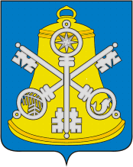

Собрание Корсаковского городского округа

Р Е Ш Е Н И Е

От 05.10.2022 № 08/10-01 .

1-е заседание 7 - го созыва

Об утверждении председателя
постоянной комиссии по социальной
политике и депутатской этике

На основании статьи 14 Регламента Собрания Корсаковского городского округа и решения постоянной комиссии по социальной политике и депутатской этике Собрание РЕШИЛО:

1. Утвердить Костицыну Елену Алексеевну, депутата от многомандатного избирательного округа № 1, председателем постоянной комиссии по социальной политике и депутатской этике.
2. Опубликовать настоящее решение в газете «Восход».

Председатель Собрания
Корсаковского городского округа Л.Д. Хмыз

